各种算法空间复杂度
O(1)
插入排序，选择排序，冒泡排序，堆排序，希尔排序
O(Log N)~O(N)
快速排序
O(N)
归并排序
O(M)
基数排序，基数排序（都是基于桶的个数）
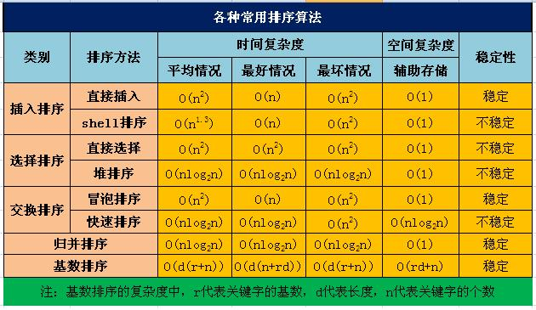

算法稳定性
算法稳定性：指的是若一个数列中有相同元素，经过排序后相对位置不变，称其稳定。
稳定的算法：
冒泡排序，插入排序，归并排序，计数排序，基数排序，桶排序。
不稳定的算法：
选择排序，快速排序，希尔排序，堆排序

